Мастер-класс по вязанию корзиночки крючком

Автор: Арендаренко Елена Анатольевна, учитель технологии ГБОУ «Стахановская СОШ № 32» г. Ирмино.
Цель: изготовление корзиночки для школьной выставки «Пасхальные мотивы»
Задачи:
*совершенствовать навыки вязания крючком, продолжать развивать умение создавать цельное изделие;
*способствовать развитию творческого воображения, памяти, развивать мелкую моторику;
*воспитывать эстетический вкус, усидчивость, трудолюбие, интерес к вязанию крючком.
Предназначение: данный мастер-класс предназначается для школьниц 7-10 классов, учителей технологии – трудового обучения (у девушек), педагогов дополнительного образования, родителей.
Инструкция:
Корзиночка выполнена в технике вязания коротким крючком.
Основные элементы: воздушная петля,полустолбик, столбик без накида , столбик с одним накидом.
Отделка: кружево, тесьма, шелковые ленты ,цветы из лент.
Для прочности корзины при вязании под основание столбиков подкладывать тонкий шпагат. Размеры корзиночки можно изменить, провязав донышко большего размера и больше рядов по высоте. В корзиночку можно положить пасхальное яйцо,декоративные маленькие яйца, конфетки, вязаных курочек, зайчиков и т. д. Корзиночку можно использовать в любые праздники, дни рождения.
Эпиграф: В основе творчества лежит тайна. И ещё удивление. (Дж. Кэмерон)
Быстро вяжется узор
Ловкой кружевницей.
Нитка тянется легко,
В кружева ложится.
Просто глаз не оторвать
От такого дива.
Будто жизнь свою плетет
Ладно и красиво.
А. Соколова.

Корзина – плетёное изделие, служащее для хранения и переноски сравнительно небольших предметов, может быть декоративным украшением дома и праздника
Материалы для работы
- Нити для вязания крючком хлопчатобумажные
- Тонкий шпагат или верёвка
- Кружева, прошва
- Шелковые ленточки
- Швейные нитки
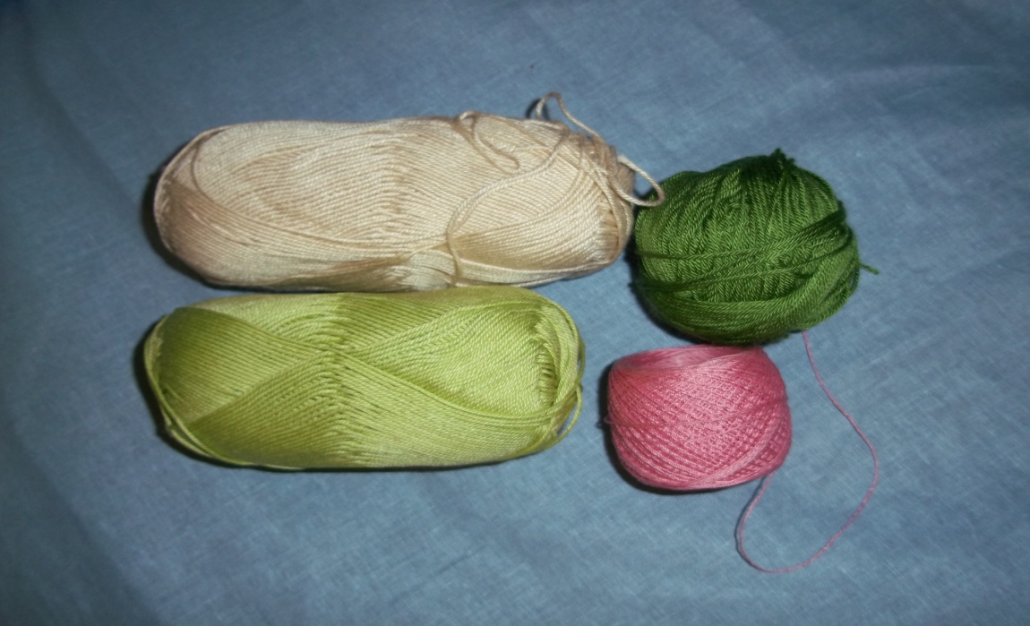

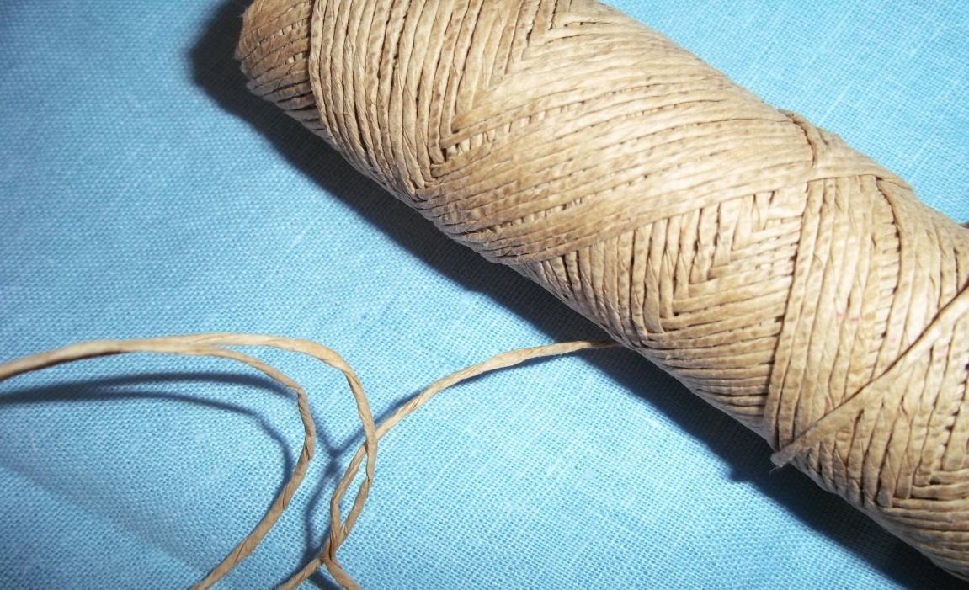

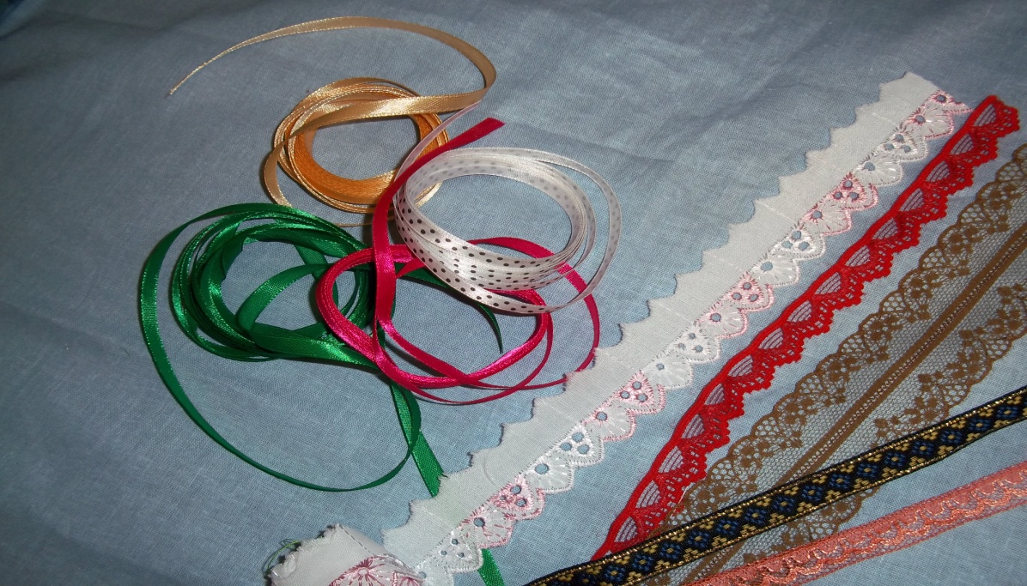
Инструменты
- Набор крючков
- Швейные иглы
- Ножницы
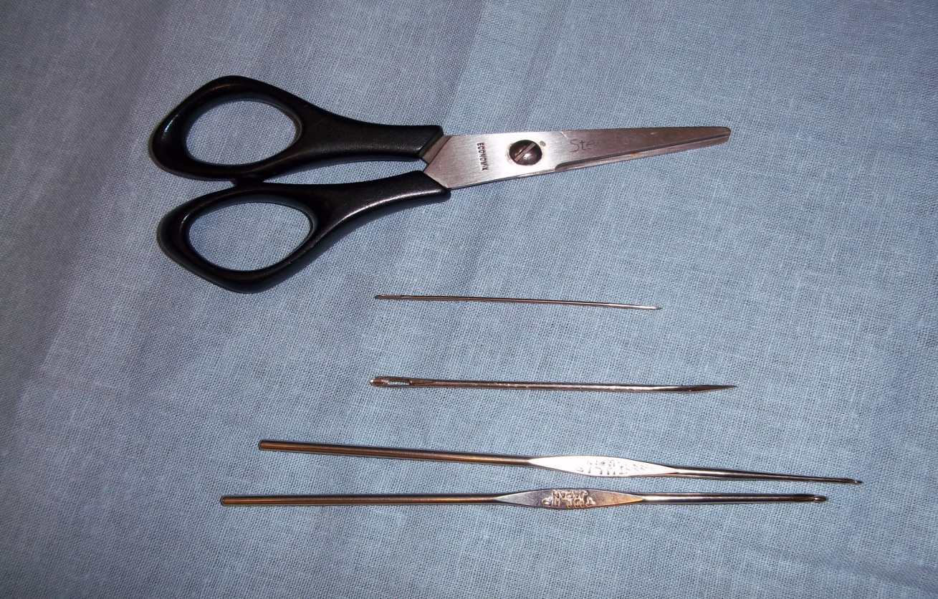

Технологическая последовательность вязания корзинки

1.Связать цепочку из 6 воздушных петель и замкнуть в круг полустолбиком

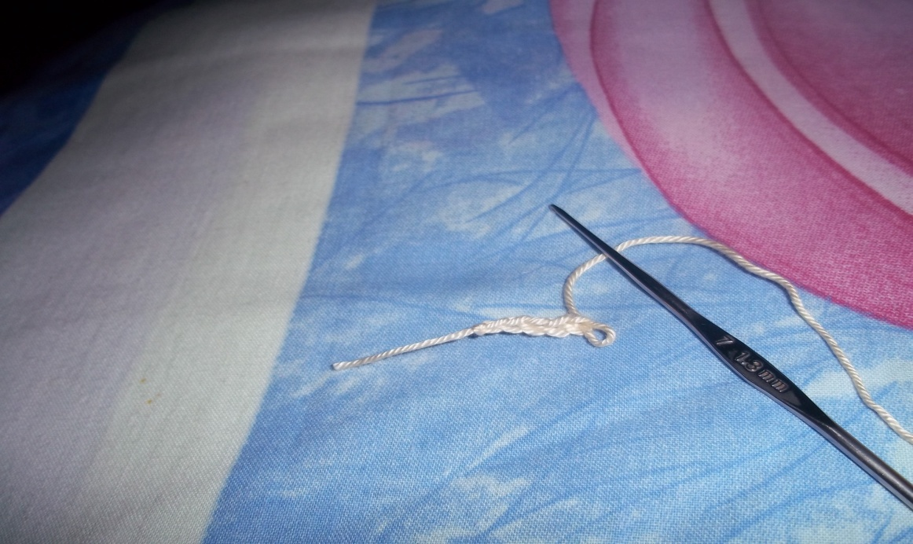

2.Вывязывание донышка
Вязать под косичку
1 ряд-2петли подъёма,2 столбика с накидом,2 воздушные петли,3 столбика с накидом, 2 воздушные петли,3 столбика с накидом,2 воздушные.3 столбика с накидом. 2 воздушные, замкнуть круг полустолбиком
Далее вязать по схеме
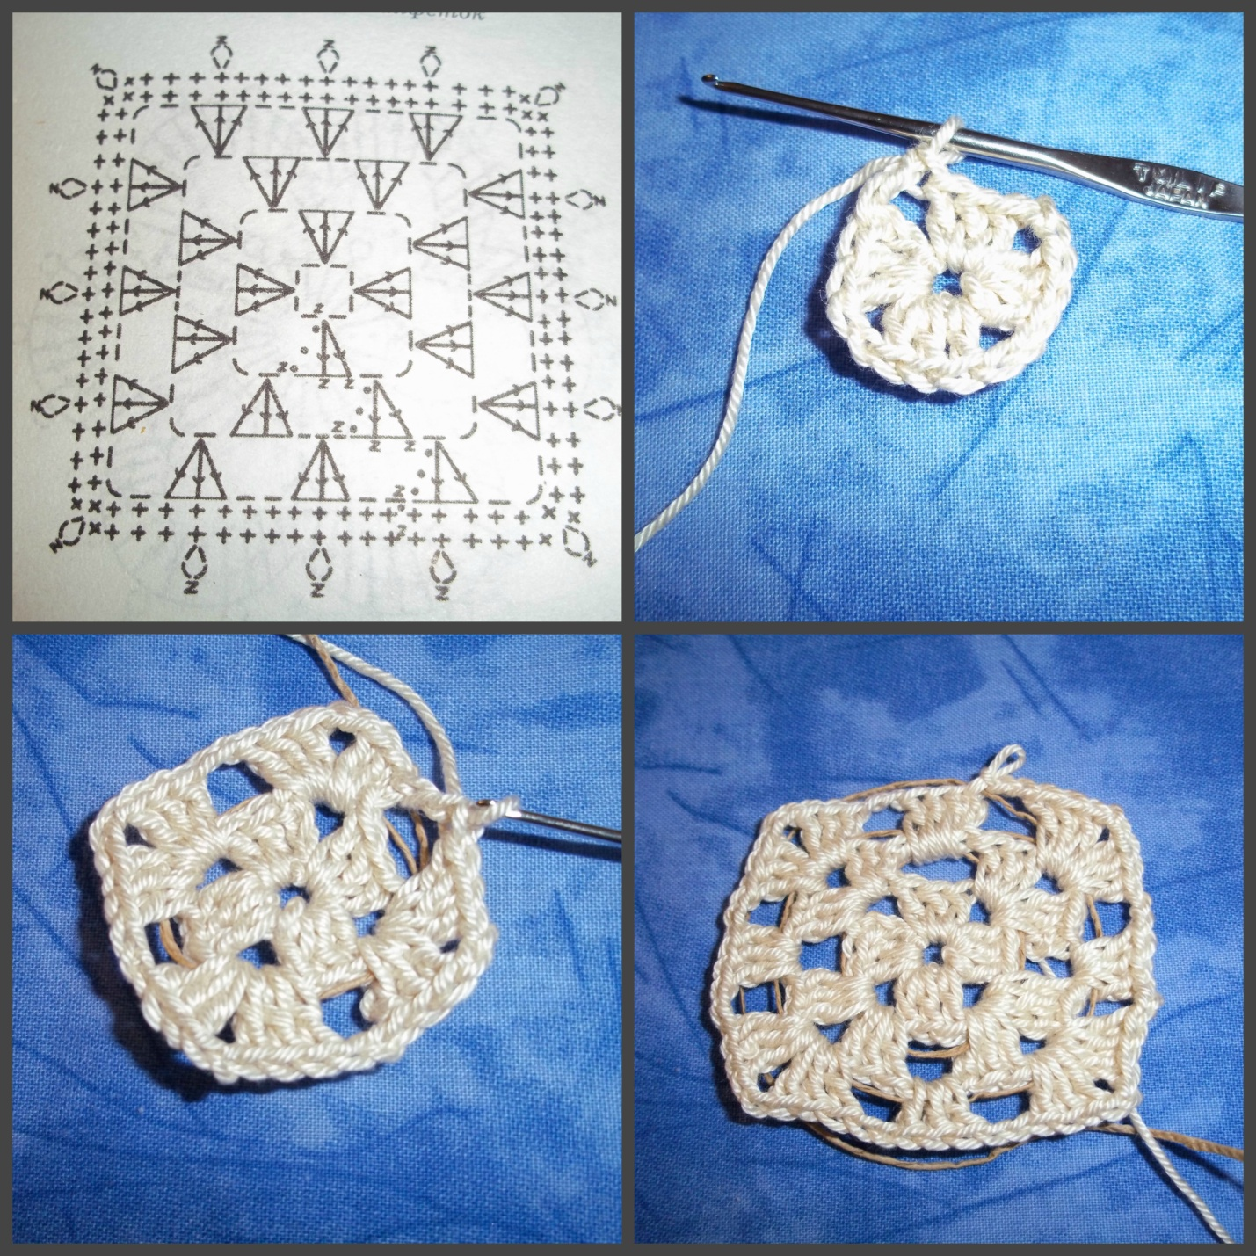

При вывязывании донышка можно использовать другие схемы
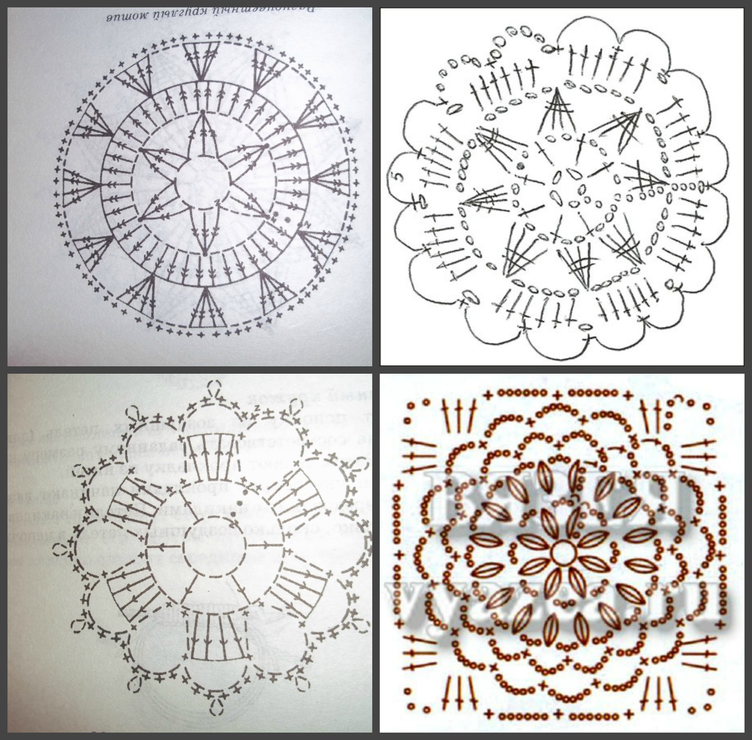

Можно связать донышко столбиками без накида по спирали
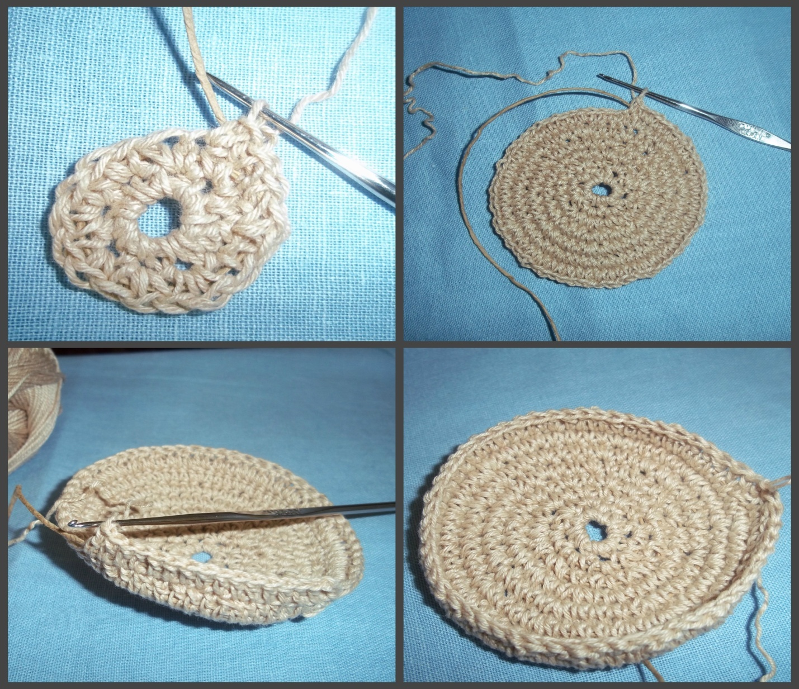

3.Далее вязать по кругу, чередуя 3столбика с накидом (можно 4) и 2 воздушные петли.Вязать 4-5 рядов
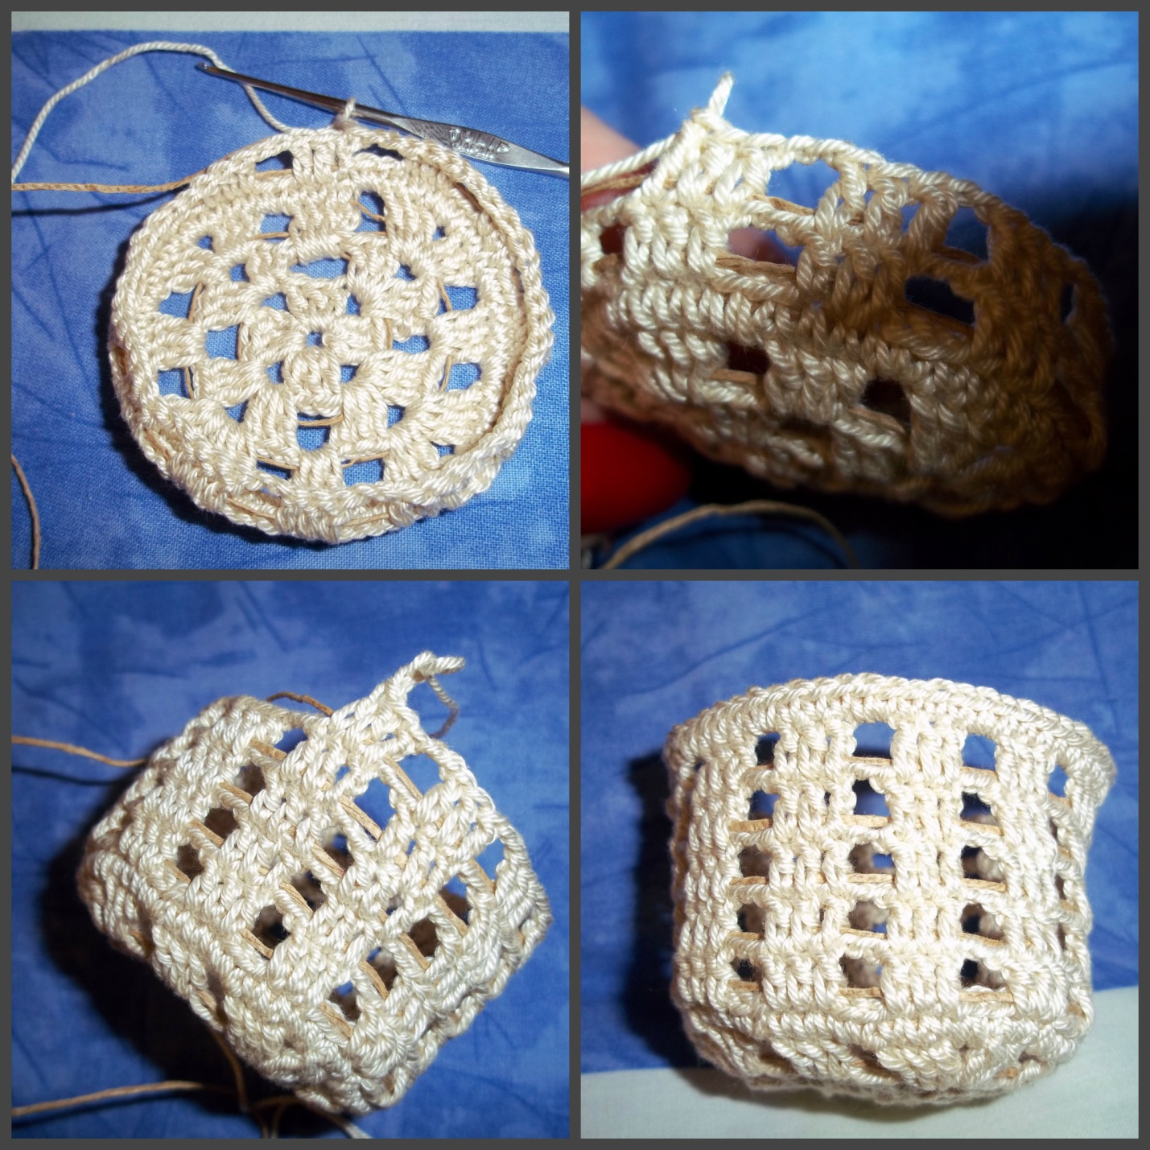

4. Верх корзиночки обвязать столбиком без накида

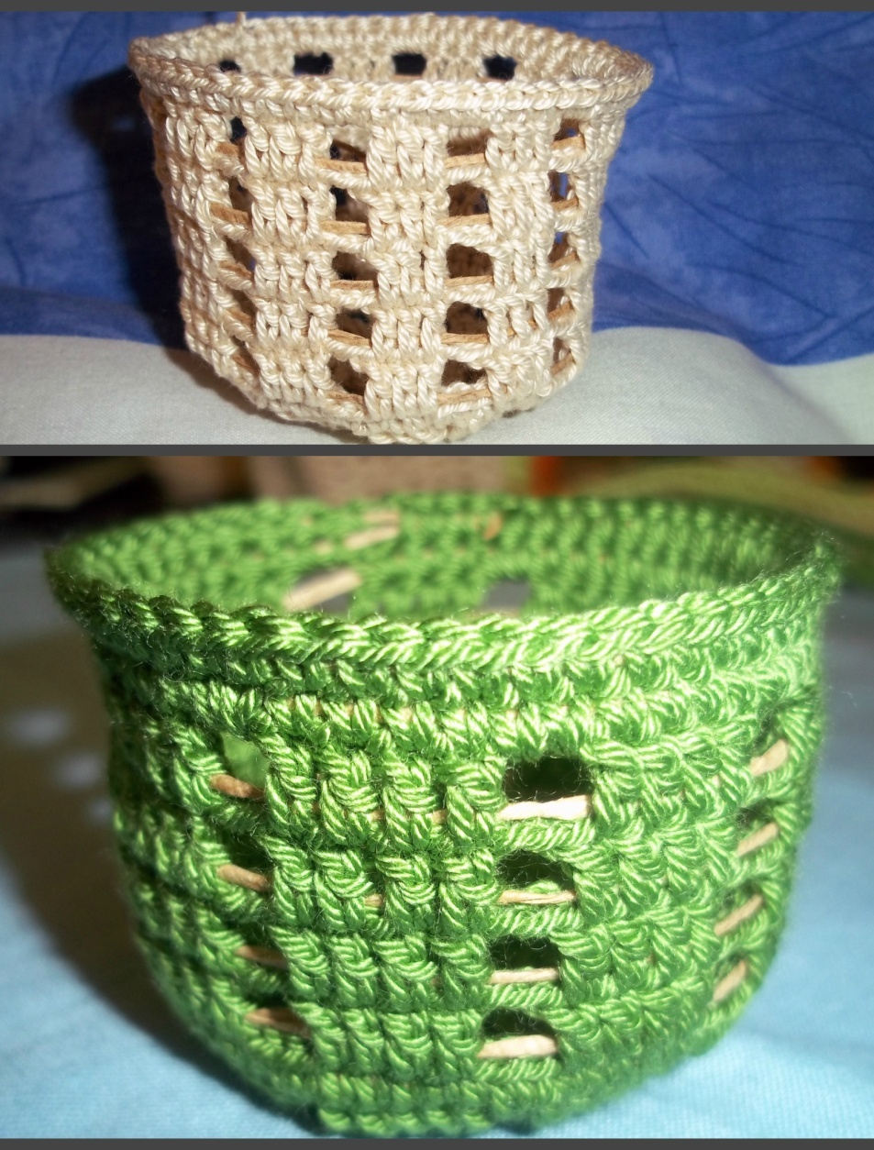

5. Ручка корзины
Сложить вместе рабочую нить и шпагат
Связать цепочку из 22 воздушных петель. Затем обвязать основной нитью с двух сторон, провязывая в каждую петлю по 2 столбика с накидом.Под основание столбиков подкладывать шпагат. Конец нити закрепить.
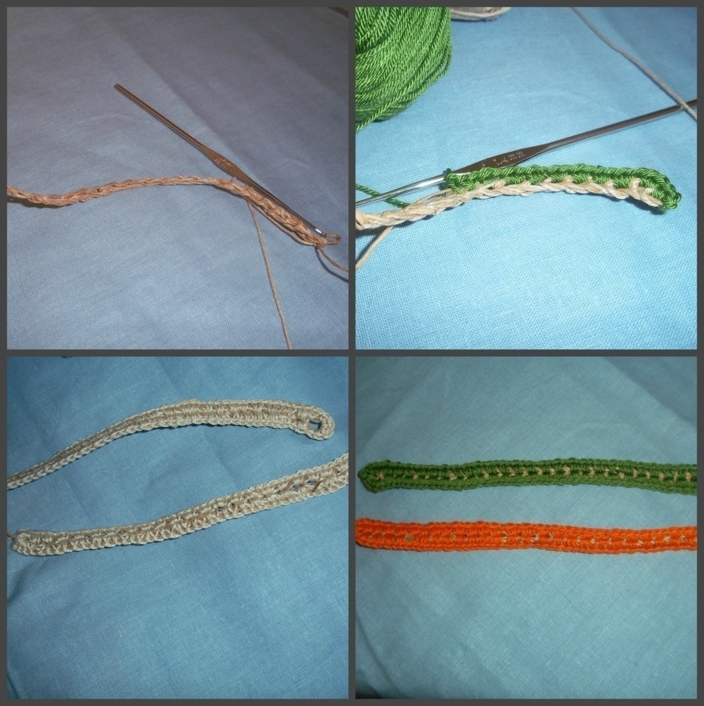

6. Детали корзиночки готовы
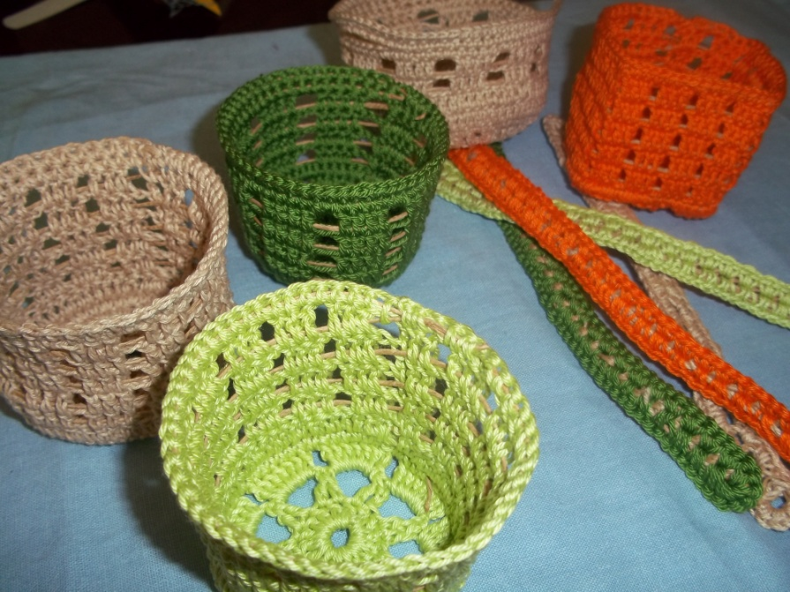

7.Для украшения корзины используем отделочные материалы, изготавливаем из шелковых ленточек бантики и цветочки
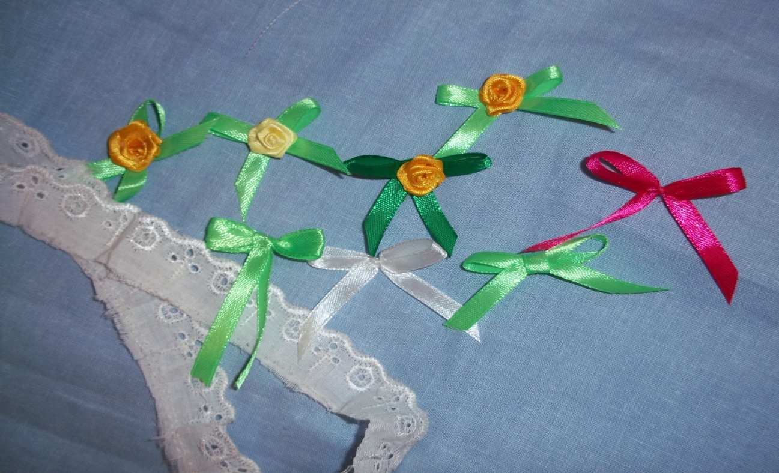

8.По краю корзинки пришить кружево потайными ручными стежками
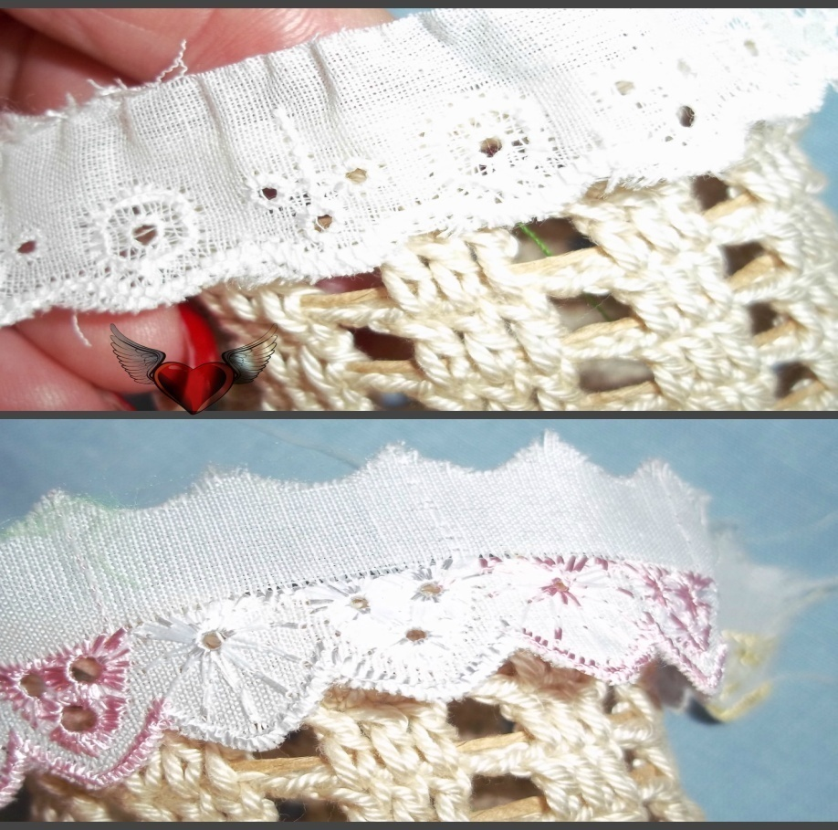

9.Пришить бантики и цветочки
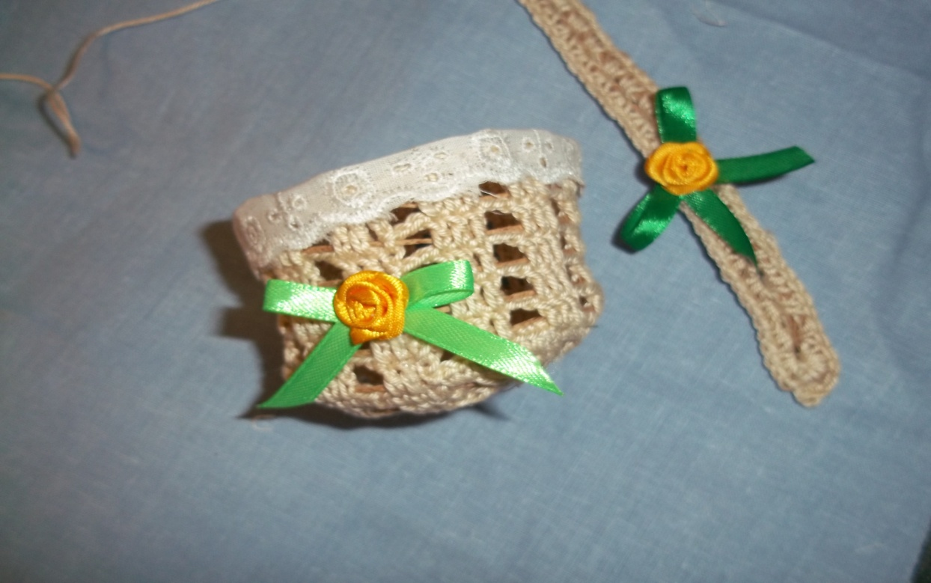

10.Соединить детали. Корзинка готова
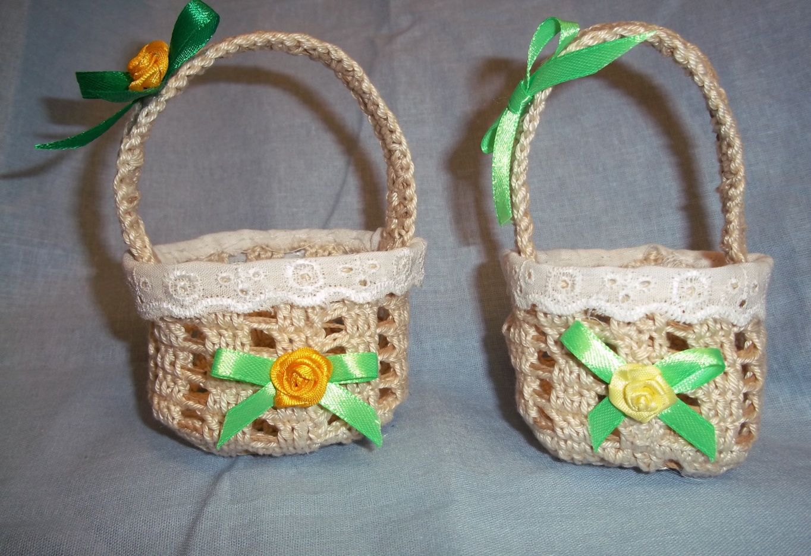

11.Для отделки можно связать кружево.Предлагаю схемы
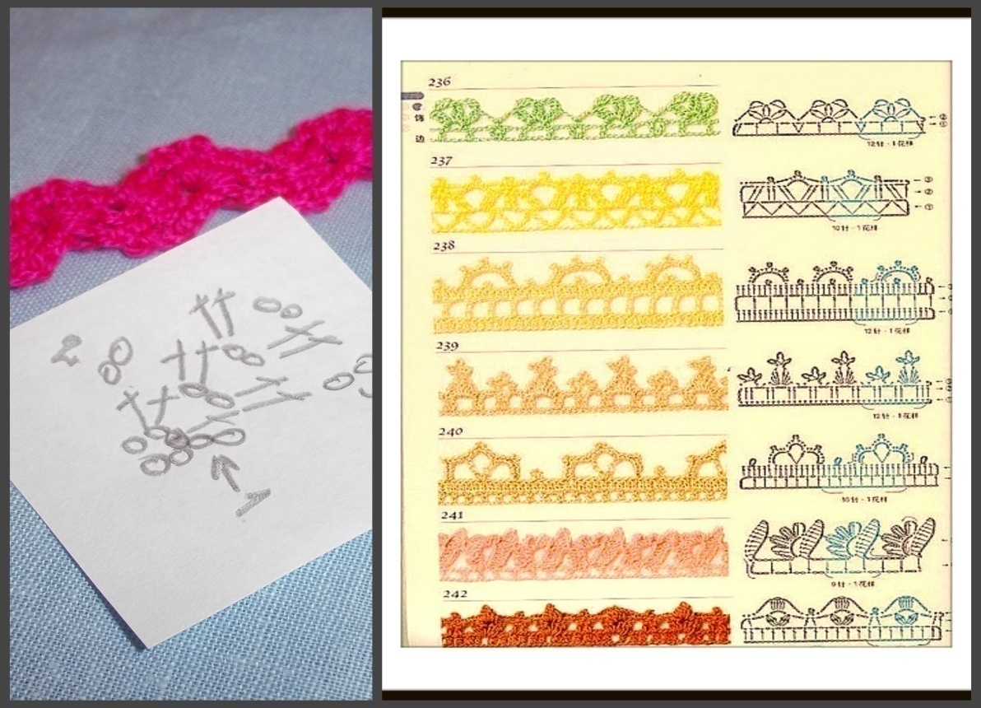
12Украсить корзиночку можно разными способами.
Фантазируйте!!!

